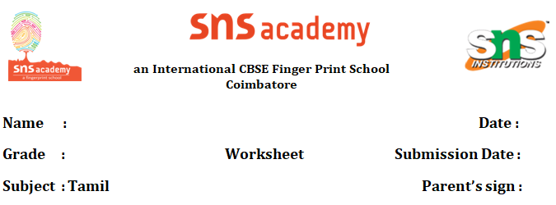  **நானும் நாங்களும்**

**I. இவர்கள் எழிலின்… (சரியானதைத் தேர்வு செய்க)**

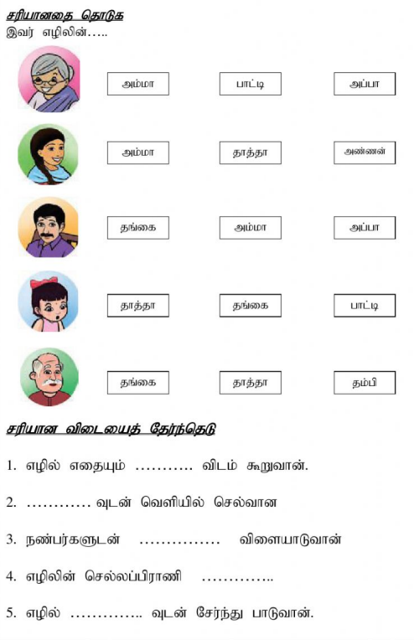

**II. சரியான விடையைத் தேர்ந்தெடு.**

**1.** எழில் எதையும் முதலில் ____________________________ விடம் கூறுவான்.

**( அம்மா / பாட்டி )**

2. எழில் __________________________ வுடன் வெளியே செல்வான்.

**(அப்பா / தாத்தா )**

3. எழில் தன் நண்பர்களுடன் ____________________________ விளையாடுவான்.

**( மட்டைப்பந்து / கால்பந்து )**

4. எழிலின் செல்லப்பிராணி ____________________________ **( பூனை / நாய் )**

5. எழில் ________________________________ யுடன் சேர்ந்து பாடுவான்.

**( அம்மா / பாட்டி )**

**III. என்னைப்பற்றி**…

1. என் பெயர்: ____________________________________

2. என் அம்மா பெயர்: ____________________________________

3. என் அப்பா பெயர் : ____________________________________

4. என் ஊரின் பெயர்: ____________________________________

5. அலைபேசி எண்: ____________________________________

6. என் பள்ளியின் பெயர்: ____________________________________

7. என் வீட்டு முகவரி: ____________________________________